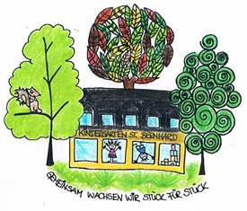

Checkliste für den Kindergarten/Das braucht Ihr Kind:
Ihr Kind benötigt folgende Sachen:
· 1 Paar feste Hausschuhe
· 4 aktuelle Fotos von Ihrem Kind
· 1 x Matschkleidung (den Jahreszeiten entsprechend)
· 1 Paar Gummistiefel (den Jahreszeiten entsprechend)
·1 Paar Turnschuhe (Gymnastikschuhe)
· 1 Brotzeittasche
· 1 Trinkbecher/Tasse (gut erkennbar für Ihr Kind)
· 1 Beutel mit Wechselkleidung
· 2 Behälter Flüssigseife
· Alle Wickelkinder: Windeln, Feuchttücher, Einmalhandschuhe (ungepudert), Einmalwickelunterlagen
· Jährlich 35 € Getränkegeld und
· einmalig 5 € Aufnahmegebühr
(Bitte mit Kindergartenstart in der Gruppe Ihres Kindes abgeben)
· Taschentücher + Toilettenpapier

Bitte alles deutlich mit dem Namen Ihres Kindes kennzeichnen!

